04-180 Пассажирский прицеп завода "Аремкуз" на шасси низкорамного двухосного прицепа 2-ПН-4(СМЗ-810) к автобусу ЗиЛ-158 со сдвоенной дверью, мест 19+1, полный вес 6.4 тн, 40 км/час, 48 экз., г. Сердобск, Москва 1960-61 г.
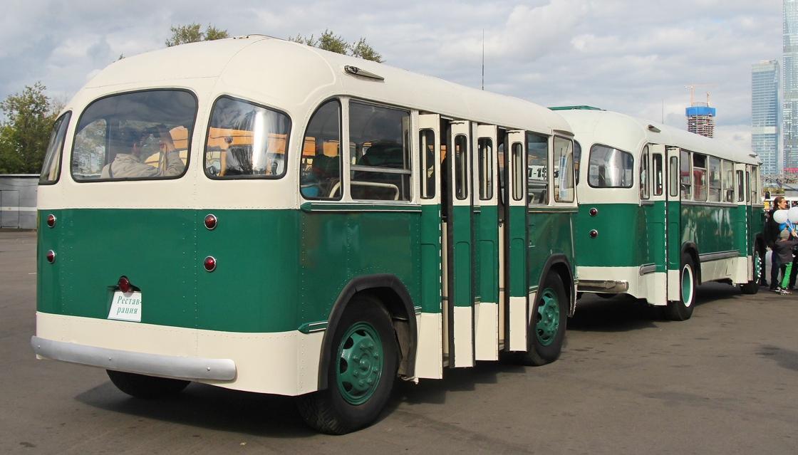

В 1958 году было принято решение перепрофилировать машиностроительный завод в подмосковном Ликино-Дулево в автобусный, и передать ему производство ЗиЛ-158. Первые машины с табличкой ЛиАЗ на решетке радиатора (из-за чего их часто называют ЛиАЗ-158) сошли с ликинского конвейера в середине 1959 года. Практически, это был тот же ЗиЛ-158: несущий кузов с обшивкой из дюралюминиевых листов, с работающим на нагрузку полом из бакелизированной 15-мм фанеры, двигатель ЗиЛ-158 мощностью 105 л.с., пятиступенчатая коробка передач, пневматический привод тормозов и салон на 60 пассажиров с 32 сидячими местами. В течение двух лет конструкторами Ликинского завода была проведена модернизация автобуса, с целью унифицировать ряд агрегатов с новыми серийными грузовиками ЗиЛ-130 и приспособить конструкцию к местным производственным возможностям. Новый двигатель с увеличенной степенью сжатия и повышенной до 109 л.с. мощностью, коробка передач, однодисковое сцепление, барабанный стояночный тормоз и улучшенная подвеска повысили надежность и эксплуатационные характеристики новой машины. Кузов подвергся упрощению, убрав одну из поперечных ферм, добавили продольную балку, стекла на задних скатах крыши заменили листами обшивки с выштамповками, убрали стекла и с лючков на крыше. Модернизированный автобус был готов к производству в 1961 году. И хотя спереди и сзади красовались эмблемы Ликинского завода, название модели сохранилось, только теперь она называлась уже ЗиЛ-158В. Именно эта модель и стала наиболее массовой, находясь в производстве с 1961 по 1970 годы, и использовавшаяся на маршрутах вплоть до начала восьмидесятых.
За свою историю, «сто пятьдесят восьмые» использовались не только как одиночные машины, но и были опробованы в роли тягачей для городских пассажирских автопоездов. В Москве в 1960 г. проводились эксперименты с использованием в качестве прицепов кузовов отслуживших своё автобусов ЗиС-155(8 шт.), и специальных автобусных прицепов, изготовленных на шасси грузовых прицепов 2-ПН-4(СМЗ-810Б), из кузовных панелей, элементов остекления и внутреннего пассажирского оборудования от машин ЗиЛ-158(2 шт.). Базу прицепа удлинили на 400 мм с целью увеличения дверных проёмов. В салоне прицепа располагалось 19 пассажирских мест и сиденье кондуктора, оборудованное краном управления дверьми и кнопкой запуска автономного отопителя О30. Автобусам-тягачам на заводе «Аремкуз» усиливали задние части каркасов кузовов, устанавливали комбинированные тормозные краны от грузовиков МАЗ-200 и дополнительные ресиверы тормозных систем, пневмо - и электровыводы на прицеп. Модернизировались коробки передач – в них вместо высшей передачи устанавливалась ещё одна понижающая скорость. Устанавливались шкивы меньшего диаметра на компрессоры, для увеличения производительности этих агрегатов.
Автопоезда прошли опытную эксплуатацию в I квартале 1960 г., после чего Мосгорисполком в мае принял решение об изготовлении партии из 50 шт. в составе ЗиЛ-158 с прицепами на шасси 2-ПН-4, признанные наиболее удачными. Пассажирские прицепы раннего выпуска буксировались на крюке, как на обычных грузовых прицепах, но затем в серию пошли автопоезда, оборудованные беззазороной сцепкой. С пассажирским прицепом 2-ПН-4, сохранившим всё тот же индекс, что и у грузового подвижного состава, автобус ЗиЛ-158 имел возможность двигаться со скоростью до 40 км/час. Дверями должен был управлять только кондуктор – водитель такой технической возможности не имел. Всего в течении 1960-61 г. на «Аремкузе» изготовили 48 пассажирских прицепов и переоборудовали под тягачи 59 автобусов ЗиЛ-158. Автобусы в сцепе с пассажирскими прицепами работали на наиболее напряженных столичных маршрутах несколько лет. В дальнейшем от практики эксплуатации пассажирских прицепов в массовом порядке отказались, и лишь кое-где в регионах на протяжении нескольких лет местные автохозяйства кустарным способом производили подобные автопоезда, используя как правило в качестве прицепов списанные автобусы.

Прицеп-шасси СМЗ-810А (2-ПН-4)
Заводское - СМЗ-810 (Сердобский Машиностроительный Завод модель 810)
Тип - 2-ПН-4 (2-хосный Прицеп Низкорамный грузоподъёмностью 4 т.)
Прицеп СМЗ-810 (2-ПН-4) предназначен для перевозки грузов в составе автопоезда по всем видам дорог.

Технические характеристики СМЗ-10
Полезная нагрузка, кг.:…4000
Масса сиаряжсиного прицепа, кг.:…2400
Полная масса прицепа, кг.:…6400
Распределение массы прицепа на дорогу, кг.:
—-через колеса передней оси:…1315 (3260)
—-через колеса задней оси…1085 (3140)
Допустимая скорость движения, км/ч:…50
Число колес:…4+1
Дорожный просвет, мм.:…300

Рама прицепа клёпаная, состоит из двух лонжеронов переменного сечения, связанных между собой поперечинами. В задней части рамы установлена скоба. Подвеска рессорная, состоит из 4 продольных полуэлиптических рессор, установленных по две на каждой оси. Рессоры взаимозаменяемы с рессорами передней подвески автомобиля ЗиЛ-151 без лебёдки.
Передняя ось состоит из балки двутаврового сечения с управляемыми колёсами. Поворт колёс осуществляется через систему тяг и рычагов в зависимости о поворота дышла. Передняя ось взаимозаменяема с передней осью автомобиля ЗиЛ-164.
Поворотное устройство обеспечивает поворот колёс прицепа от среднего положения: внутреннего — на угол 24-27 гр., наружного — на угол 21-24 гр.
Задняя ось — балка двутаврового сечения с приваренными цапфами.
Колеса дисковые, обозначение обода 178-508 (7,0-20). Шины пневматические 260-508 (9,00-20) модели И-2526. Давление воздуха в шинах 4,5 кгс/см2. Рабочая тормозная система действует на все колеса прицепа. Привод тормозной системы пневматический, выполнен по однопроводной схеме.
Стояночная тормозная система действует только на колеса задней оси. Привод тормозной системы механический ручной, расположен с левой стороны прицепа.
Тягово-сцепное устройство состоит из трех основных частей: стрелы дышла, дышла и кронштейна. Стрела дышла сварная, имеет на переднем конце съёмную сцепную петлю. Задним концом стрела дышла шарнирно соединена с дышлом и может перемещаться в горизонтальной плоскости. Дышло шарнирно соединено с кронштейном, закреплённым заклёпками на передней поперечине рамы. Угол поворота дышла в обе стороны от продольной оси прицепа в горизонтальной плоскости 33°.
При движении автопоезда задним ходом дышло блокируется относительно прицепа в горизонтальной плоскости.
Электрооборудование — однопроводная система постоянного тока напряжением 12В с питанием от бортовой сети автомобиля.
Прицеп-шасси СМА810А оборудован надколёсными крыльями. Прицеп-шасси предназначен для монтажа специального оборудования.

